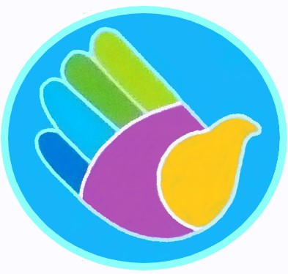

Всеукраїнська громадська організація інвалідів
«Творче об'єднання дітей і молоді з фізичними обмеженнями»
ВГОІ ТО ДІМФО
Проект: Арт-терапія в умовах воєнного стану.
Пріоритетне завдання проекту: Залучення та включення осіб з інвалідністю до місцевої спільноти
Соціальна послуга: 013.0 соціальна адаптація.
Цільова аудиторія проекту: особи з інвалідністю, керівники та представники осередків організації.
Мета проекту: залучення та включення осіб з інвалідністю до місцевої спільноти, соціальна адаптація осіб з інвалідністю, розкриття їх творчого потенціалу. Передача та поширення досвіду роботи в місцевих осередках організації щодо використання методу арт-терапії як базового елементу адаптації у суспільстві осіб з інвалідністю.
Короткий опис проекту: в рамках проекту для 30 учасників з 10 областей України будуть проведені семінари, тренінги, майстер-класи з образотворчого та декоративно-прикладного мистецтва для психічного та емоційного розвантаження осіб з інвалідністю в умовах війни та воєнного стану. Реалізація проекту сприятиме творчому розвитку дітей та молоді з інвалідністю, стабілізації емоційного та психологічному стану, розкриттю та розвитку творчого потенціалу, популяризації діяльності організації та вихованню толерантного ставлення до людей з інвалідністю.

